Фонд Варнава оказывает помощь христианам в Турции и Сирии, пострадавшим от землетрясений. Это возможно благодаря вашим пожертвованиям!

Благодаря вашим постоянным пожертвованиям и безграничной Божьей милости Фонд Варнава продолжает передавать помощь нуждающимся христианам в регионах, пострадавших от землетрясений в начале февраля.
Пастор из Антакьи (это древняя Антиохия), церковь и дом которого были разрушены, снова обрел сейчас крышу над головой – благодаря вашей щедрой поддержке. “Ничего больше нет, – писал он нам на следующий день после землетрясения, – у нас ничего не осталось… Помощь еще не пришла”.
Теперь благодаря вашим пожертвованиям помощь наконец пришла. Фонд Варнава оплачивает для него арендуемое жилье. Все верующие в его общине тоже лишились крыши над головой, и их мы тоже планируем обеспечить жильем.
Фото: Христиане зале церкви в ожидании раздачи продуктовой помощи от Фонда Варнава
Также мы предоставили финансы для приобретения одеял и обогревателей для них и других христиан в Турции.
На севере Сирии наши проектные партнеры раздают продукты, одеяла, теплую одежду и обувь, а также аптечки для христиан в Алеппо, Хаме, Тартусе и Латакии. Акцент делается на оказание помощи самым нуждающимся: семьям без кормильца и тем, кто и до этого страдал от бедности, дискриминации и других трудностей.
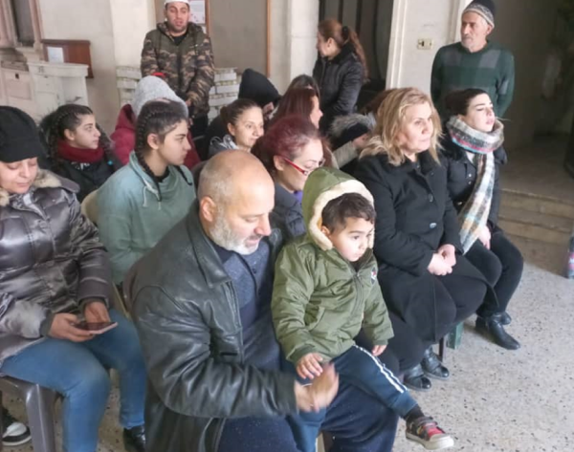
Ваши пожертвования для наших братьев и сестер, пострадавших от землетрясения, оказывают большую помощь. “Спасибо вам, что вы рядом, – сказала Анжела из Алеппо. – Пусть Бог благословит вас всех”.
Пожертвования для христиан Сирии и Турции, пострадавших от землетрясений, направляйте на проект 00-634 (Помощь жертвам катастроф).

